**Óraterv-1**

|  |  |  |  |
| --- | --- | --- | --- |
| **Tantárgy:** | **Matematika** | **Készítette:** | **Petróczi Gábor** |
| **Évfolyam:** | **12. évfolyam** | **Szakjai:** | **Matematika-fizika** |
| **Az osztály csoport:** | **12. A osztály alaptantervi csoportja** | **Intézmény neve:** | **Szalézi Szent Ferenc Gimnázium** |
| **Témakör:** | **Sorozatok** | **A tanév megjelölése:** | **2018/2019.** |
| **Az óra témája: Hiteltörlesztés, törlesztőrészlet, népszaporulat kiszámítása** | | | |
| Használt könyv: **Tk**.: Sokszínű matematika 12., Mozaik Kiadó, MS-2312, , **Fgy**: Matematika feladatgyűjtemény, Nemzeti Tankönyvkiadó 13135/II. | | | |

|  |  |  |  |
| --- | --- | --- | --- |
| **Az óra céljainak megfogalmazása:** A hitel, törlesztés, életjáradék és más mértani sorozatra épülő eljárások bemutatása, értékelése | | | |
| kamatszámítás alapjai | kamatos kamat és a tipikus hibák | a törlesztőrészlet fogalma | életjáradék fogalma |
| kamatos kamat és a mértani sorozat | a halmozódás bemutatása | a becslési képesség fejlesztése | kockázatvállalási tudnivalók |

| **Idő**  **(perc)** | **Foglalkozási egység** | **Módszer, tartalom** | **Kapcsolódási pontok** | **Megjegyzés, szemléltetés** |
| --- | --- | --- | --- | --- |
| **4 perc** | a tanultak átismétlése, a házi feladat áttekintése | a házi feladatok megbeszélése, a kritikus pontok felírása a táblára, eredmények egyeztetése | a mértani sorozat fogalma, összefüggései, a számítási feladatok alapvető típusai, módszerei | a tanult összefüggések gyors átismétlése, a házi feladatokban problémát jelentő részek behatárolása |
| **5 perc** | hitel törlesztőrészletének kiszámítása egyenlő részletekben | Öf. fgy. 3621. feladat: 6 millió Ft hat éves, egyenlő részletekben való törlesztésének törlesztőrészlete 6%-os kamat mellett | mértani sorozat, mértani sorozat összege, a kölcsön, kamat és a törlesztőrészlet fogalma, q és a törlesztőrészlet összefüggése | T = formában írjuk föl, ahol T a törlesztőrészlet, K a kölcsön, q a kvóciens |
| **3 perc** | a törlesztőrészlet és a családi gazdálkodás összefüggése | családi gazdálkodás, hitelelvétel körülményei, kockázatok értékelése, döntés-előkészítő elemzés | mi határozza meg a vállalható törlesztőrészlet nagyságát, hogyan kell mérlegelni a kockázatokat | a fix hitel és a változó kamatozású hitel értelmezése, a devizahitel kockázatai |
| **12 perc** | késleltetett fizetésű tőketörlesztés esetének áttekintése, értelmezése és kiszámítása | Ruff fgy. 586. feladat: mekkora a törlesztőrészlet 10%-os 3 milliós hitelnél 15 éves futamidővel egy év késleltetett tőketörlesztéssel | mértani sorozat elemei, sorozat összege, a késleltetett törlesztés előnyei és hátrányai | a számolás, mint az előbb, de egy évig növekszik a tőke és nem csökken a tartozás; előbb megbecsüljük a várható tőketörlesztő összeget |
| **8 perc** | átlagos népszaporulat kiszámítása, az eredmény megbecsülése a magyar népszaporulat | Öf. fgy. 3620. feladat: 15 milliós népesség 100 éve 10 milliós volt; mekkora az átlagos népszaporulat, eredmény 0,4%, előbb becsüljük az eredményt | mértani sorozat, a q az ismeretlen, exponenciális egyenlet kiszámítása; 15=10., = 1,5, a logaritmus alkalmazása | az előző példáktól elütő, más típus, fennáll a rutinból történő számolás veszélye, nem összeg kiszámításáról van szó, tévedés, hogy 1,5/100=0,015, azaz 1,5% volna az eredmény |
| **7 perc** | a magyar népszaporulat tényadatai, értékelése, az ország népességének alakulása | internet segítéségével a népszaporulatról szóló cikkeket mutatunk be a helyzet értékelése céljából | <http://www.origo.hu/tudomany/20100104-nepessegnovekedes-a-vilag-nepessege-magyarorszag-a-220-helyen.html> és más linkek | egy-egy diák előre megkapott egy-egy linket, arról felkészült és 1-1 percben elmondja, bemutatja a tapasztalatokat |
| **4 perc** | hitelezés, banki hitelkamatok és a THM fogalma | előbb megbecsüljük, majd megmutatjuk néhány bank hitelkamatainak mértékét, önállóan vázolnak fel hitel-stratégiai lehetőségeket, megbecsüljük a kockázati tényezőjüket | betéti kamat, hitelkamat, THM, <http://hitelnet.hu/lakashitel/hitelkamatok-osszehasonlitasa/> | nézzenek utána házi feladatként a tanulók a THM fogalmának, illetve annak, hogy a családi bankjuk milyen betéti és hitelkamatokat kínál |
| **1 perc** | az órán tanultak összefoglalása | az óra legfőbb tapasztalatainak szintetizálása, gyakorlati tudnivalók, a magas és alacsony kockázat mint döntési szempont, az időtartam szerepe a tervezésben | a mértani sorozat és a mértani sorozat összegének összefüggése az életvezetési ismeretekkel | megkérdezem a diákjaimat, hogy számukra mi volt a mai órán meglepetés, egyáltalán nem ismert információ, mit tanultunk ma egymástól, milyen szempontokkal lettem tájékozottabb |

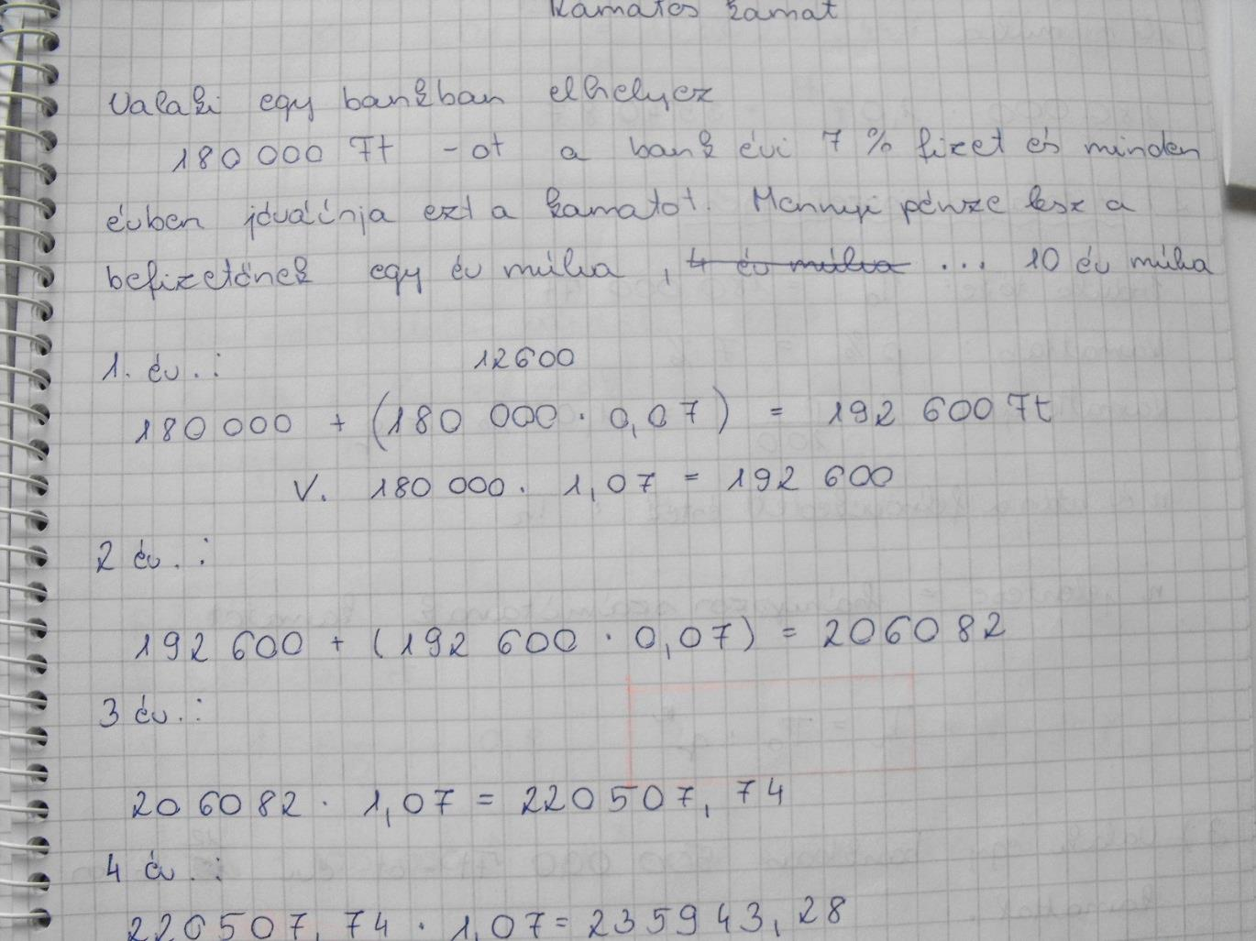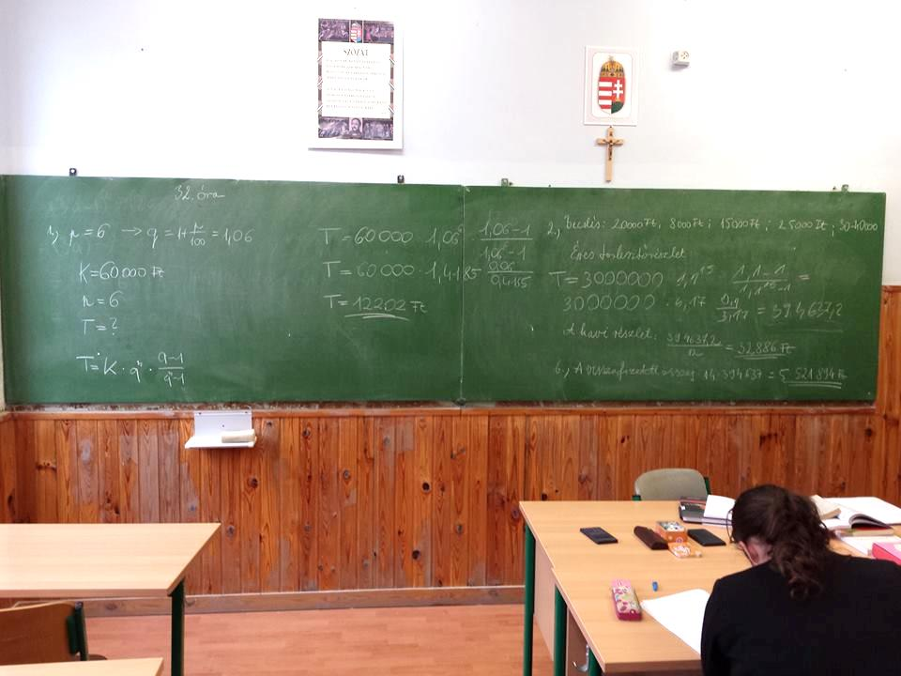

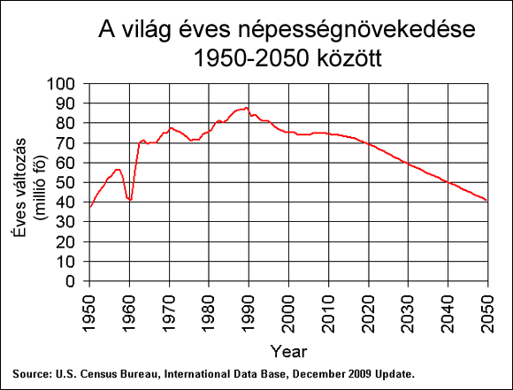

A magyarországi születések arányszámának alakulása ezrelékben

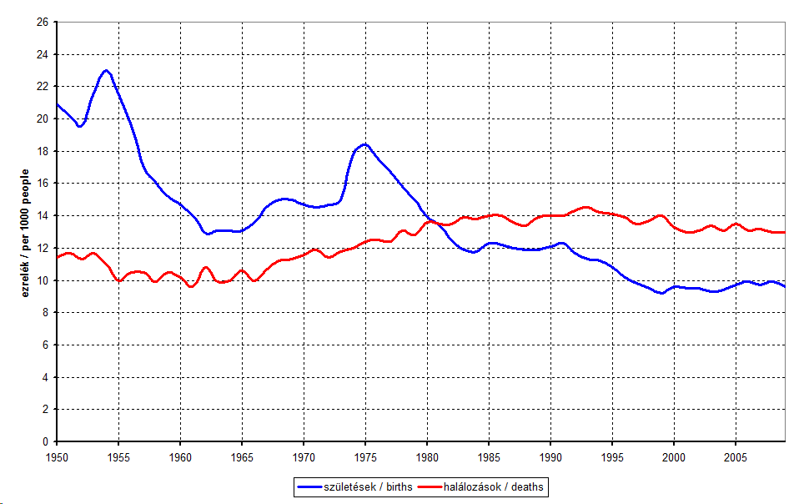

Linkek:

<http://www.origo.hu/tudomany/20100104-nepessegnovekedes-a-vilag-nepessege-magyarorszag-a-220-helyen.html>

<http://hu.wikipedia.org/wiki/Magyarorsz%C3%A1g_n%C3%A9pess%C3%A9ge#mediaviewer/File:Hungary_vital_stat.png>

<http://hu.wikipedia.org/wiki/Orsz%C3%A1gok_term%C3%A9kenys%C3%A9gi_r%C3%A1ta_szerinti_list%C3%A1ja>

